BİR BOYUTTA SABİT İVMELİ HAREKET
Serbest Düşme
Bir yağmur damlasının yaklaşık 2000 m yükseklikten düştüğünü varsayarsak yeryüzüne ulaştığında hızı kaç m/s olur? (Havanın etkisini ihmal edelim)

Gerçekte yağmur damlasının yaklaşık hızı:
Gerçekte kar tanesinin yaklaşık hızı:
Havanın nasıl bir etkisi var?

Limit Hız

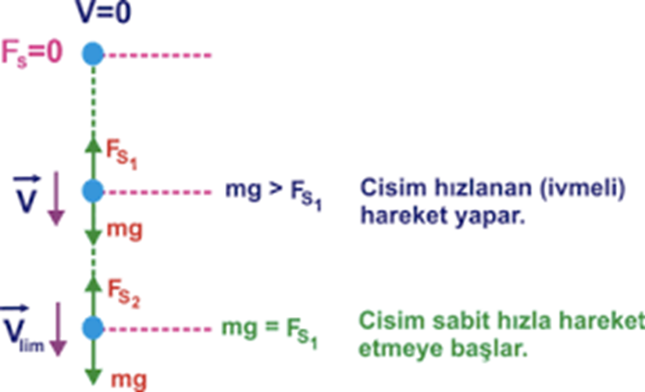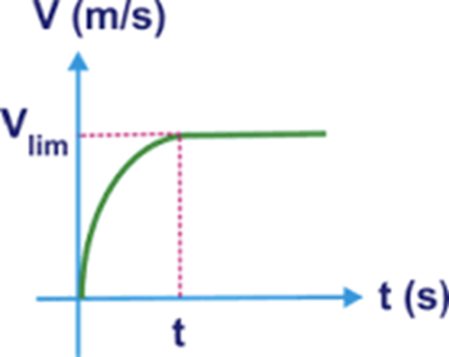
$mg$ $=$ $F_{s}$
$$mg = K . A .V_{lim}^{2}$$
K: Havanın yoğunluğu ve cismin şekline bağlıdır.
Serbest düşen bir cismin limit hıza ulaşmadan önce ve sonrasını gösteren ivme-zaman grafiğini çizelim.

Sorular

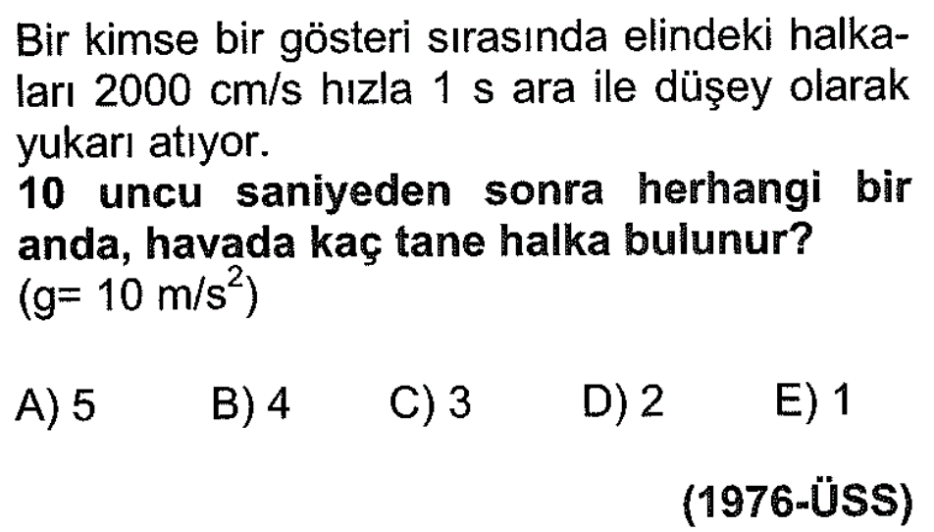
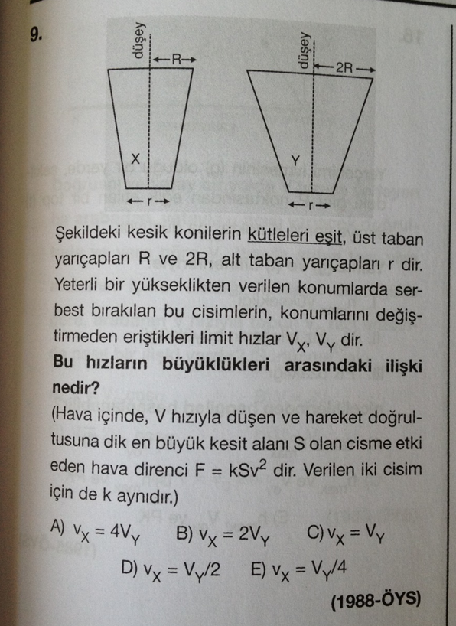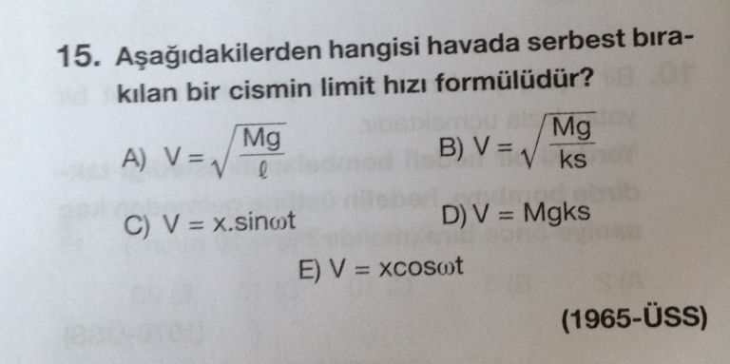
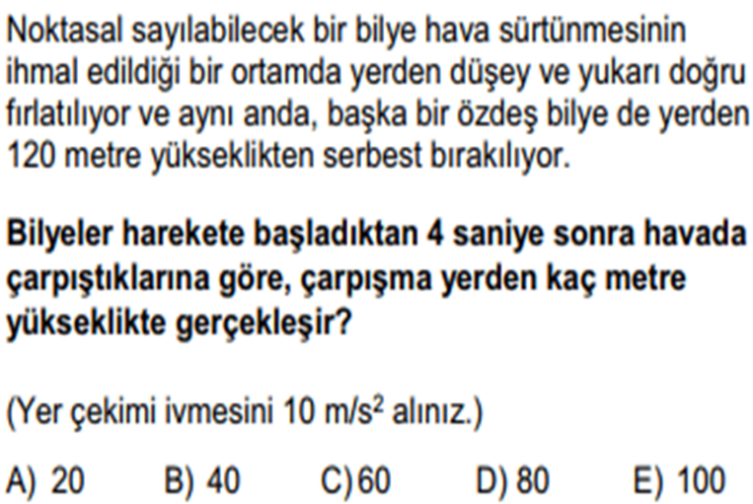
(2017 YLS)

